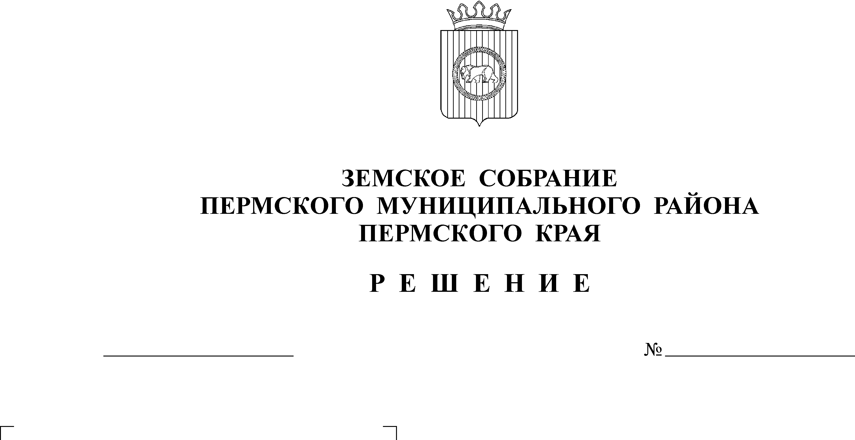
Об информации об исполнении
бюджета Пермского муниципального
района за I квартал 2014 года
263-п
31.05.2012
В соответствии с частью 42 Положения о бюджетном процессе в Пермском муниципальном районе, утвержденного решением Земского Собрания от 26.09.2013 № 376, заслушав заместителя главы администрации Пермского муниципального района по экономическому развитию, начальника финансово-экономического управления администрации Пермского муниципального района Гладких Т.Н.,
Земское Собрание РЕШАЕТ:
1.Информацию об исполнении бюджета Пермского муниципального района за I квартал 2014 года принять к сведению.
2.Настоящее решение вступает в силу со дня его принятия.

Глава
муниципального района А. П. Кузнецов
29.05.2014
533-п

